**Acta de la Sesión del Pleno extraordinario urgente de 30 de octubre de 2023**

**Día y hora de la reunión:** 30 de octubre de 2023, a las 12:00 horas **Lugar de celebración:** Salón de Plenos del Ayuntamiento de Valle Gran Rey

**Asistentes:**

* D. BORJA BARROSO JIMÉNEZ
* D. WALTER MARTÍN CRUZ
* D. CARLOS GREGORIO GONZÁLEZ PÉREZ
* Dª LORENA DAMAS BARROSO
* Dª ARIANA MESA CHINEA
* D. ÁNGEL MANUEL PIÑERO CRUZ
* D. CARLOS ALBERTO HERNÁNDEZ CHINEA
* D. CRISTIAN POMARES SÁNCHEZ

**Ausentes (previa excusa)**

* Dª TERESA DE JESÚS ORTIZ RAMOS

**ACTA DE LA SESIÓN EXTRAORDINARIA URGENTE DEL PLENO DE FECHA DE**

**30 DE OCTUBRE DE 2023**

Reunidos en el día y hora citados en la cabecera del presente documento, el Pleno de este

Ayuntamiento en sesión extraordinaria urgente, previamente convocada, bajo la Presidencia del Alcalde de este Ayuntamiento, con asistencia de los Sres. Concejales que se enumeran en la cabecera. No asisten, excusando su asistencia, los Sres. Concejales mencionados ut supra. La Corporación está asistida por la Secretaria Interventora Accidental de este Ayuntamiento que da fe del acto.



Cód. Validación: 49AJ2K2YMHTGR6GC5ZKS2HDPD

Verificación: https://vallegranrey.sedelectronica.es/

Documento firmado electrónicamente desde la plataforma esPublico Gestiona | Página 1 de 9

Una vez verificada por la Secretaría la válida constitución del Pleno, dado que se cumple la asistencia mínima de un tercio del número legal de miembros, el Presidente abre la sesión, procediendo a la deliberación sobre los asuntos incluidos en el siguiente

**ORDEN DEL DÍA**

**PRIMERO. PRONUNCIAMIENTO DEL PLENO SOBRE LA URGENCIA DE LA**

**SESIÓN.**

Expone el SR. ALCALDE que estamos ante dos expedientes que deben tramitarse de forma urgente por los siguientes motivos: en el caso del Convenio con el Cabildo para las Fiestas Lustrales 2023, por la necesidad de suscribirlo mañana, en aras a materializar la subvención nominativa correspondiente; y, en relación con la Junta de Gobierno Local, por cuanto, aunque no es obligatoria su constitución en los municipios de menos de cinco mil habitantes, sí se considera necesaria para dotar de mayor agilidad el funcionamiento de la Administración. Aclara que, si bien la intención era haberla llevado a la correspondiente sesión plenaria de junio, lo cierto es que no se dispuso de tiempo material para culminar el expediente.

Abierto el turno de intervenciones, D. ÁNGEL M. PIÑERO CRUZ (CC) señala que no tiene nada que manifestar; significando asimismo que no ha podido ver los documentos. Sobre el particular, la Presidencia le explica la forma de acceder a ellos.

Para D. CARLOS ALBERTO HERNÁNDEZ CHINEA (IxLG), no se entiende que ninguno de los asuntos sea motivo de urgencia, por lo que anuncia que el sentido de su voto va a ser en contra. Y ello, señala, por cuanto, por un lado, la modificación del Plan Estratégico de Subvenciones del Cabildo, origen del convenio, es de julio y estamos acabando octubre y a pocos días de recibir a la Virgen de Guadalupe. Por otra, continúa, la aprobación de la Junta de Gobierno Local debió haberse planteado al principio de legislatura, o como un punto más en el próximo pleno ordinario.

Sometida la urgencia a votación, es **aprobada,** con el resultado de:

* VOTOS A FAVOR: 5 (ASG)
* VOTOS EN CONTRA: 2 (IxLG) - ABSTENCIONES: 1 (CC).

Cód. Validación: 49AJ2K2YMHTGR6GC5ZKS2HDPD

Verificación: https://vallegranrey.sedelectronica.es/

Documento firmado electrónicamente desde la plataforma esPublico Gestiona | Página 2 de 9

**SEGUNDO. EXPEDIENTE 2699/2023. APROBACIÓN, SI PROCEDE, DE PROPUESTA**

**DE ACUERDO AL PLENO SOBRE CONVENIO DE CONCESIÓN DE SUBVENCIÓN NOMINATIVA ENTRE EL EXCMO. CABILDO INSULAR DE LA GOMERA Y EL ILUSTRE AYUNTAMIENTO DE VALLE GRAN REY PARA EL DESARROLLO DE**

**ACTIVIDADES CULTURALES CON MOTIVO DE LAS FIESTAS LUSTRALES DE LA VIRGEN DE GUADALUPE 2023, A LLEVAR A CABO EN EL MUNICIPIO DE VALLE GRAN REY.**

Consta PROPUESTA DE ACUERDO AL PLENO DEL CONCEJAL DE COMERCIO,

CULTURA Y FIESTAS que dice:

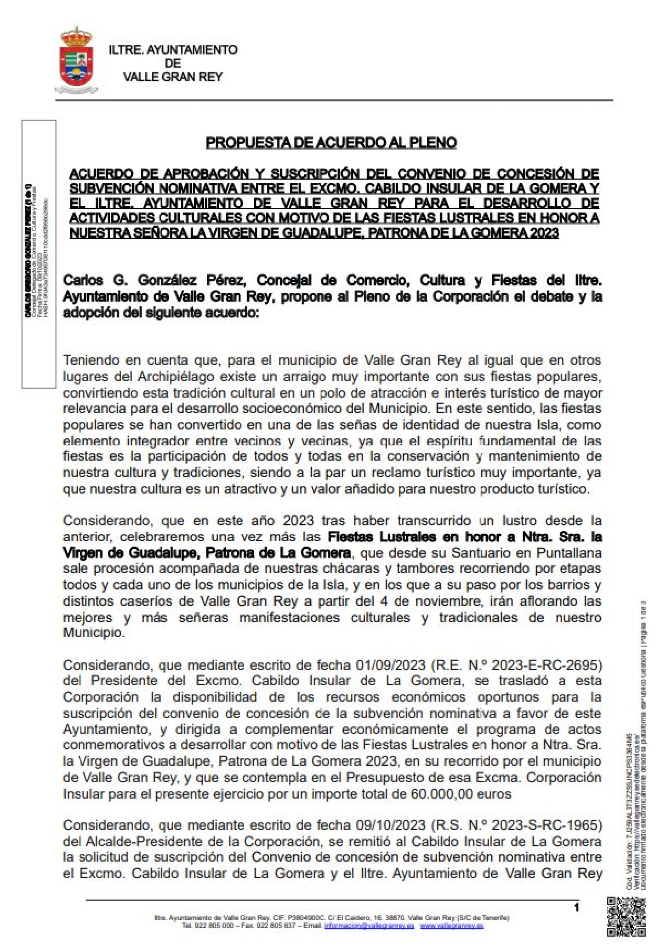

Cód. Validación: 49AJ2K2YMHTGR6GC5ZKS2HDPD

Verificación: https://vallegranrey.sedelectronica.es/

Documento firmado electrónicamente desde la plataforma esPublico Gestiona | Página 3 de 9

Cód. Validación: 49AJ2K2YMHTGR6GC5ZKS2HDPD

Verificación: https://vallegranrey.sedelectronica.es/

Documento firmado electrónicamente desde la plataforma esPublico Gestiona | Página 4 de 9

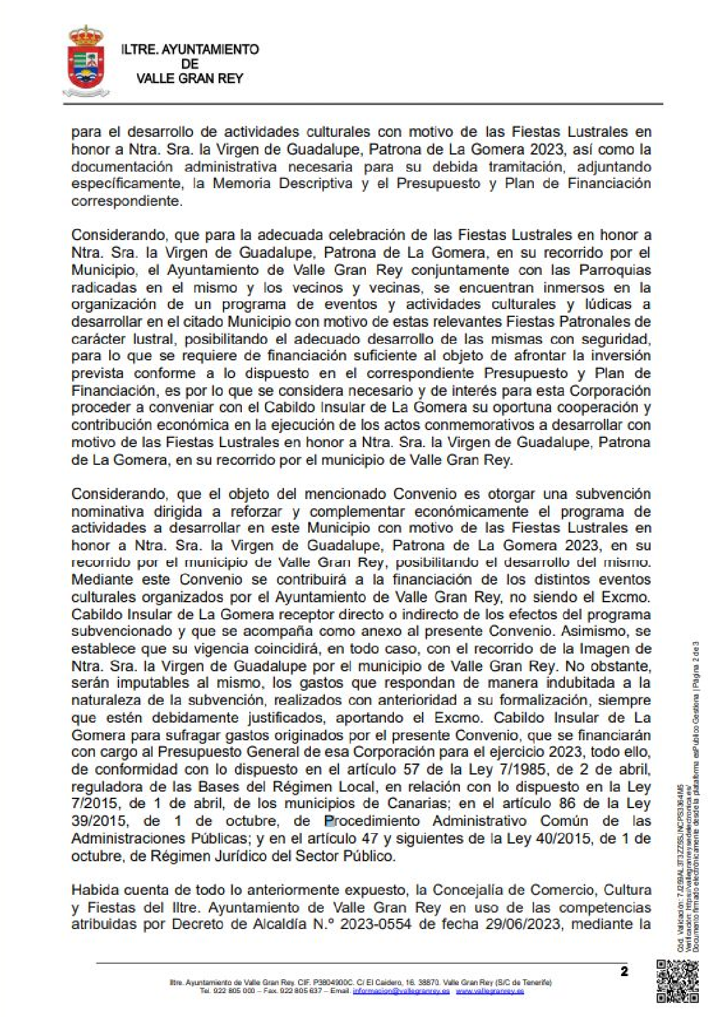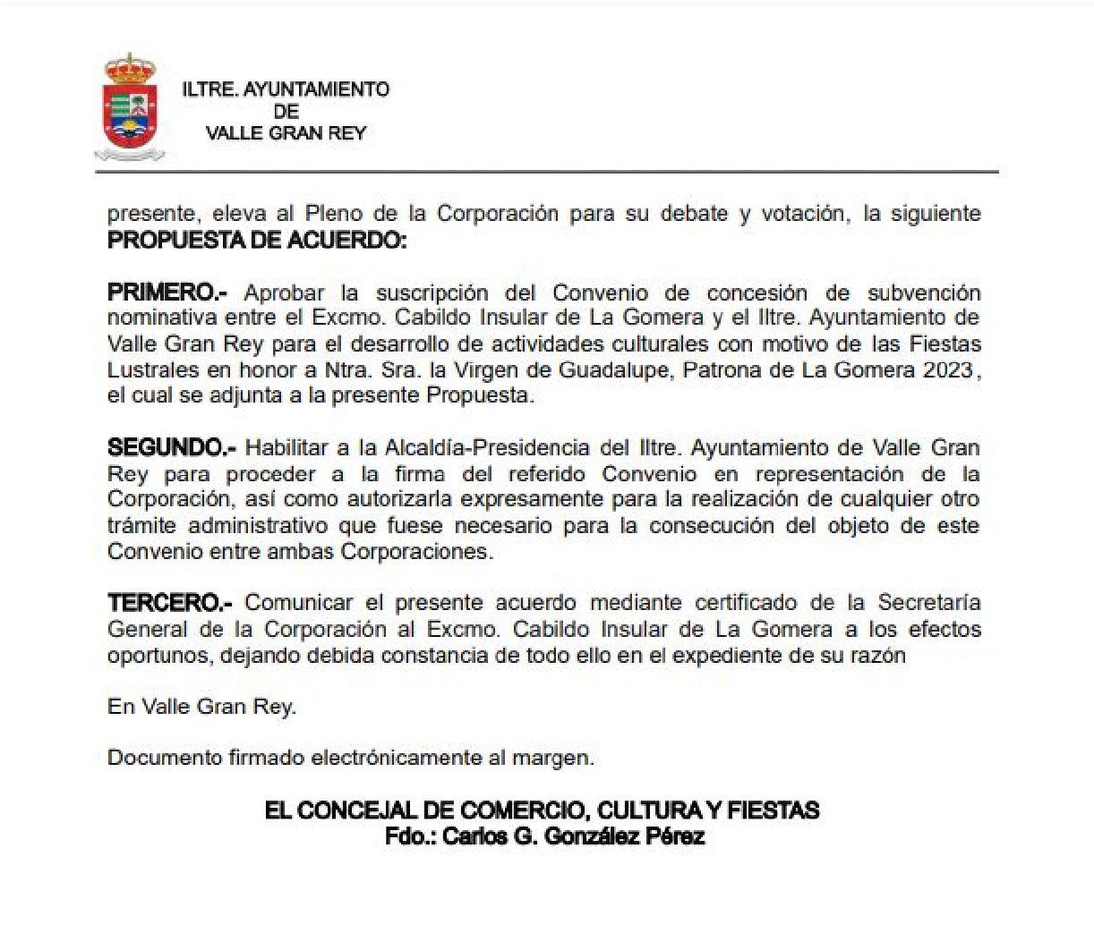

Explica el SR. ALCALDE que, como adelantó, tenemos la Propuesta de Acuerdo para la suscripción del Convenio de referencia y la habilitación a la Presidencia para la firma. Señala que estamos ante un convenio tipo para la concesión de subvención de la Bajada de la Virgen de los Reyes y de las Fiestas Patronales; cuyo contenido es de índole económico -60.000 euros a cargo del Cabildo y 13.000 euros del Ayuntamiento-, con la finalidad de sufragar gastos festivos y culturales que se desarrollarán la próxima semana. Añade que cuenta con los informes favorables y que existe partida presupuestaria al respecto. Y considera que estamos ante una adecuada ayuda de la Entidad Insular para mantener nuestras tradiciones y celebrar la Bajada de la Patrona.

Para el Concejal D. CARLOS ALBERTO HERNÁNDEZ CHINEA (IxLG), quien adelanta que el sentido de su voto va a ser en contra, con los 60.000 euros que pone el Cabildo debería ser más que suficiente, al igual que están haciendo, según saben, el resto de los Ayuntamientos. No ven, pues, motivos para añadir de fondos propios 13.000 euros más, algunos (5.000 euros) desviados desde la partida de ayudas al estudio, dado que consideran que en materia de educación hay muchísimas carencias en el municipio. Expone que siempre habrá opiniones a favor y en contra sobre si es mucho o poco dinero, pero quiere dejar como dato que teniendo en cuenta que son siete días los que va a estar aquí la Virgen de Guadalupe, supondría más de 10.000 € el día de estancia. Por otro lado, continúa, no consta ningún documento donde se programen las actividades y donde se refleje la distribución pormenorizada de en qué va a ser empleado el dinero de la subvención ni para qué se necesita más; pero sí solicita que se hagan todos los esfuerzos para que la mayor cantidad posible de esos fondos reviertan en empresas, profesionales y artistas de Valle Gran Rey.

Cód. Validación: 49AJ2K2YMHTGR6GC5ZKS2HDPD

Verificación: https://vallegranrey.sedelectronica.es/

Documento firmado electrónicamente desde la plataforma esPublico Gestiona | Página 5 de 9

Por su parte, D. ÁNGEL M. PIÑERO CRUZ (CC) coincide en que, dado que se incrementa el dinero, sí debe darse una explicación acerca de por qué se baja de educación y no se usa del remanente. Por otro lado, para él es poca la cantidad que da el Cabildo, pues la Virgen es insular. Se pregunta cuánto se aporta a San Sebastián comparado con la del resto de municipios. Pero entiende que ésta es una reivindicación que debe plantearse de forma unida. En otro orden de cosas, significa el Sr. Concejal que desde el punto de vista administrativo, el expediente cumple, pero necesita una explicación para determinar el sentido de su voto. En último término, también espera que el dinero repercuta en Valle Gran Rey.

Toma nuevamente la palabra el SR. ALCALDE para exponer que, en orden a la programación, el Equipo de Gobierno tiene una preparada, si bien hay cosas que se pueden hacer y otras que no; pero sea como fuese, es lo cierto que, antes de terminarlo, se necesita disponer de la correspondiente partida presupuestaria. Las actividades previstas, refiere, tenían un exceso respecto de la cantidad que aporta el Cabildo, lo que determinó la necesidad de hacer la modificación presupuestaria en partidas del mismo programa. Indica asimismo que, con ello, no se va a afectar a las subvenciones a las familias del Municipio, pues es este un compromiso del Equipo de Gobierno.

Expone también que lo que se trae al Pleno es la suscripción del convenio, no el Programa de Fiestas -matizando que incluso algunos no harían fiestas- Incide en la diferencia de opiniones sobre el particular, pues para el Sr. Piñero Cruz es poco dinero, mientras que para el Sr. Hernández Chinea es mucho. Las actividades programadas están repartidas en todos los caseríos del Municipio, y se han distribuido sin locuras y de forma adecuada a un evento de la categoría de las Lustrales, no hay “trampa ni cartón”… Se ha tenido acceso a la documentación, a su análisis y estudio.

Continúa la Presidencia expresando su voluntad de haberlo traído antes, pero a veces los hechos mandan -puntualiza-, y hubo una primera programación que después se tuvo que modificar.

Concluye el Sr. Alcalde refiriendo que lo que hoy se trae a debate no es lo que nos gustaría o no hacer -pues el resultado de lo hecho ya se valorará-. Lo que se estudia es, en definitiva, si nos beneficiamos o no de dicha subvención -concluye.

D. CARLOS A. HERNÁNDEZ replica que se debate suscribir el convenio y el añadido de recursos propios; y sobre el particular, se sabe de dónde salen los 5.000 euros, pero no le queda claro los 8.000 restantes.

Por su parte, D. ÁNGEL M. PIÑERO señala que se trae el convenio, pero es normal que se pregunté en qué se va a gastar el dinero, dado además que estamos a pocos días de las fiestas, y, por tanto, considera que el programa ya debe estar elaborado. Reitera su malestar en que se subvencione siempre con más dinero a San Sebastián y echa de menos un programa de actos. Por ello, su voto será de abstención, por cuanto, aclara, no quiere que se diga que votó en contra de una subvención.

El SR. ALCALDE quiere hacer dos puntualizaciones acerca de lo expuesto:

En primer lugar, el convenio tiene un plan de financiación desglosado. El programa no se ha traído nunca a un Pleno ni cree que se traiga (entre otros extremos, por cuanto los programas de fiestas no son competencia plenaria). Añade que una vez realizado el gasto habrá una fiscalización.

Cód. Validación: 49AJ2K2YMHTGR6GC5ZKS2HDPD

Verificación: https://vallegranrey.sedelectronica.es/

Documento firmado electrónicamente desde la plataforma esPublico Gestiona | Página 6 de 9

En segundo lugar, y respecto de la contratación de empresas del pueblo, considera que es un mensaje que está bien y es muy bonito “de cara a la galería”; pero no es real: hay que cumplir con la Ley de Contratos, que a veces no va con la realidad del municipio (así, por ejemplo, no hay aquí empresas que se dedicasen al montaje de escenarios, catering…). Le gustaría destinar, no ya el dinero de la subvención, sino todo el presupuesto del Ayuntamiento a Valle Gran Rey; pero no se puede, dadas las limitaciones de la legalidad vigente. Cita al respecto el ejemplo de una licitación sacada hace poco y en la que no había ni un solo licitador canario. Por ello, el que el dinero revierta en el municipio se hará en la medida de lo posible -indicando el Sr. Concejal, D. Carlos Hernández que se refería a ello en su intervención- y cumpliendo la normativa.

Sometida la Propuesta de la Concejalía a votación es **aprobada** con el resultado de:

* VOTOS A FAVOR: 5 (ASG)
* VOTOS EN CONTRA: 2 (IxLG)
* ABSTENCIONES: 1 (CC)

**TERCERO. EXPEDIENTE 3059/2023. APROBACIÓN, SI PROCEDE, DE PROPUESTA DE LA ALCALDÍA AL PLENO SOBRE ACUERDO DE CONSTITUCIÓN DE LA JUNTA DE GOBIERNO LOCAL DEL ILTRE. AYUNTAMIENTO DE VALLE GRAN REY PARA LA LEGISLATURA 2023-2027.**

Consta Propuesta de la Alcaldía, que dice:

***PROPUESTA DE LA ALCALDÍA AL PLENO***

***ACUERDO DE CONSTITUCIÓN DE LA JUNTA DE GOBIERNO LOCAL DEL ILTRE.***

***AYUNTAMIENTO DE VALLE GRAN REY PARA LA LEGISLATURA 2023-2027***

***D. Borja Barroso Jiménez, Alcalde-Presidente del Iltre. Ayuntamiento de Valle Gran Rey, propone al Pleno de la Corporación el debate y la adopción del siguiente acuerdo:***

*Considerando, que tras la convocatoria de las Elecciones Municipales y Autonómicas celebradas el pasado día 28/05/2023, mediante sesión extraordinaria del Pleno del Iltre. Ayuntamiento de Valle Gran Rey celebrada el día 17/06/2023, se procedió a la constitución del referido órgano de esta Corporación con la toma de posesión de los correspondientes miembros corporativos y, consecuentemente, a la elección de la Alcaldía-Presidencia de la Corporación.*

*Considerando, que el artículo 20.1.b) de la Ley 7/1985, de 2 de abril, Reguladora de las Bases de Régimen Local establece que “La Junta de Gobierno Local existe en todos los municipios con población superior a 5.000 habitantes y en los de menos, cuando así lo disponga su reglamento orgánico o así lo acuerde el Pleno de su ayuntamiento.” Añadiendo el artículo 23 que “1. La Junta de Gobierno Local se integra por el Alcalde y un número de Concejales no superior al tercio del número legal de los mismos, nombrados y separados libremente por aquél, dando cuenta al Pleno.*

*2. Corresponde a la Junta de Gobierno Local:*

1. *La asistencia al Alcalde en el ejercicio de sus atribuciones.*

Cód. Validación: 49AJ2K2YMHTGR6GC5ZKS2HDPD

Verificación: https://vallegranrey.sedelectronica.es/

Documento firmado electrónicamente desde la plataforma esPublico Gestiona | Página 7 de 9

1. *Las atribuciones que el Alcalde u otro órgano municipal le delegue o le atribuyan las leyes.”*

*Considerando, que el artículo 22.4 de la Ley 7/1985, de 2 de abril, Reguladora de las Bases de Régimen Local establece la posibilidad legal de delegar el ejercicio de algunas de las atribuciones propias del Pleno de la Corporación en la Junta de Gobierno Local. En este sentido, el artículo 103 de la Ley 7/2015, de 1 de abril, de los municipios de Canarias establece que las sesiones de la Junta de Gobierno local en que se hubieren de debatir y tomar acuerdos en materias de competencias del Pleno, serán públicas y, asimismo, el artículo 104 de dicho texto legal dispone las siguientes reglas de funcionamiento de los órganos complementarios previstos en la Ley:*

1. *El Pleno de los correspondientes órganos complementarios celebrarán sesión ordinaria como mínimo una vez al semestre.*
2. *Se entienden válidamente constituidos con la presencia de un tercio de sus miembros, que no podrá ser inferior a tres y, en todo caso, con la de las personas titulares de la presidencia y Secretaría o quienes les sustituyan.*
3. *Los acuerdos se adoptarán por mayoría simple de votos.*
4. *Los acuerdos se instrumentalizarán en acta para su validez.*

*Teniendo en cuenta las competencias que la legislación vigente atribuye a los órganos colegiados y unipersonales de la Corporación, y en aras de favorecer el interés general y a la eficaz organización, funcionamiento y estructura de la Corporación y del gobierno municipal, se considera conveniente y necesario proceder a la constitución de la Junta de Gobierno Local del Iltre. Ayuntamiento de Valle Gran Rey durante la Legislatura 2023-2027.*

*Por todo ello, habida cuenta de los antecedentes expuestos, la Alcaldía-Presidencia de la Corporación en uso de las atribuciones que le están conferidas por la legislación vigente, específicamente, de conformidad con lo dispuesto en la Ley 7/1985, de 2 de abril, Reguladora de las Bases de Régimen Local en relación con la Ley 7/2015, de 1 de abril, de los municipios de Canarias; la Ley 39/2015, de 1 de octubre, de Procedimiento Administrativo Común de las Administraciones Públicas y demás normativa de aplicación, eleva al Pleno de la Corporación para su debate y votación, la siguiente* ***PROPUESTA DE ACUERDO:***

***PRIMERO.-*** *Acordar la constitución de la Junta de Gobierno Local del Iltre. Ayuntamiento de Valle Gran Rey durante la Legislatura 2023-2027.*

***SEGUNDO.-*** *Establecer que el régimen de las sesiones ordinarias de la Junta de Gobierno Local del Iltre. Ayuntamiento de Valle Gran Rey tendrá lugar trimestralmente, los últimos jueves de los meses de febrero, mayo y noviembre de cada año, y en cuanto a la sesión correspondiente al mes de agosto, se celebrará el cuarto jueves del mes de julio de cada año, todas ellas a las 12:00 horas en el Salón de Plenos del Edificio Sede del Ayuntamiento. Por razones debidamente justificadas, se podrá adelantar o retrasar las referidas fechas sin que estas excedan de cinco (5) días hábiles.*

*Asimismo, las sesiones extraordinarias de la Junta de Gobierno Local serán convocadas por la*

*Alcaldía-Presidencia siempre que fuera necesario. Asimismo, las deliberaciones de la Junta de Gobierno Local serán secretas, salvo que se debatan la toma de acuerdos en materias de competencias delegadas por el Pleno.*

Cód. Validación: 49AJ2K2YMHTGR6GC5ZKS2HDPD

Verificación: https://vallegranrey.sedelectronica.es/

Documento firmado electrónicamente desde la plataforma esPublico Gestiona | Página 8 de 9

***TERCERO.-*** *Acordar la delegación en la Junta de Gobierno Local del Iltre. Ayuntamiento de Valle Gran Rey el ejercicio de las atribuciones que la legislación vigente atribuye al Pleno de la Corporación -que pueden ser objeto de delegación-; entre las que se encuentran las siguientes:*

1. *El ejercicio de acciones judiciales y administrativas y la defensa de la corporación en materias de competencia plenaria.*
2. *La declaración de lesividad de los actos del Ayuntamiento.*
3. *La concertación de las operaciones de crédito cuya cuantía acumulada, dentro de cada ejercicio económico, exceda del 10 por ciento de los recursos ordinarios del Presupuesto -salvo las de tesorería, que le corresponderán cuando el importe acumulado de las operaciones vivas en cada momento supere el 15 por ciento de los ingresos corrientes liquidados en el ejercicio anterior- todo ello de conformidad con lo dispuesto en la Ley Reguladora de las Haciendas Locales.*
4. *La aprobación de los Proyectos de Obras y Servicios, cuando sea competente para su contratación o concesión y cuando aún no estén previstos en los Presupuestos.*
5. *Las demás que expresamente le confieren las Leyes, sean susceptibles de delegación y no requieran para su aprobación una mayoría especial.*

*Por razones de urgencia, la Junta de Gobierno Local del Ayuntamiento, podrá adoptar acuerdos sobre materias reservadas a la competencia del Pleno Municipal, condicionadas a su ratificación por éste en la primera sesión que celebre.*

***CUARTO.-*** *Establecer que los miembros de la Corporación que conformen la Junta de*

*Gobierno Local y no tengan dedicación exclusiva ni dedicación parcial, tendrán derecho a la percepción de asistencias por la concurrencia efectiva a las sesiones de la Junta de Gobierno Local, según lo establecido en el Presupuesto General de la Corporación para cada ejercicio.*

***QUINTO.-*** *Remitir al Boletín Oficial de la Provincia de Santa Cruz de Tenerife el correspondiente anuncio sobre la constitución de la Junta de Gobierno Local del Iltre. Ayuntamiento de Valle Gran Rey y sus atribuciones conforme a los acuerdos adoptados y, asimismo, publicarlos en el Tablón de Anuncios de la Sede Electrónica de la Corporación.*

*En Valle Gran Rey.*

*Documento firmado electrónicamente al margen.*

***EL ALCALDE-PRESIDENTE***

***Fdo.: Borja Barroso Jiménez***

Expone el SR. ALCALDE que el expediente está completo: consta de propuesta e informe jurídico favorable. Se pretende en definitiva agilizar la tramitación de los asuntos, sobre todo los convenios y los temas urgentes.

Abierto el turno de intervenciones, toma la palabra D. CARLOS ALBERTO HERNÁNDEZ CHINEA (IxLG), a quien le parece correcto que el equipo de gobierno quiera repartir responsabilidades y que no todo recaiga sobre el Alcalde; aunque se preguntan por qué no lo han hecho antes. Anuncian que se abstendrán en la votación.

Cód. Validación: 49AJ2K2YMHTGR6GC5ZKS2HDPD

Verificación: https://vallegranrey.sedelectronica.es/

Documento firmado electrónicamente desde la plataforma esPublico Gestiona | Página 9 de 9

Responde el Sr. Alcalde que el expediente se abrió antes del pleno de junio, pero no se terminó a tiempo, por lo que se retrasó su deliberación. No obstante, continúa, ya sí se considera necesaria su constitución para dotar a los procedimientos administrativos de la necesaria agilidad, como indicó anteriormente.

A la pregunta de D. ÁNGEL M. PIÑERO CRUZ (CC) acerca de si se ha hecho delegación en la Junta de Gobierno Local de las competencias de la Alcaldía, la Presidencia responde que no.

Sometida la Propuesta de la Alcaldía a votación es **aprobada** con el resultado de:

* VOTOS A FAVOR: 5 (ASG)
* VOTOS EN CONTRA: 0
* ABSTENCIONES: 3 (IxLG y CC)

No habiendo más asuntos que tratar y cumpliendo el objeto del acto, el Alcalde-Presidente levanta la Sesión siendo las 12:40 horas, de lo cual como Secretaria Interventora Accdtal doy fe.

DOCUMENTO FIRMADO ELECTRÓNICAMENTE